Reader — Deel 3 — Soorten pensioenovereenkomsten, oud en nieuw
Niveau 1 — Fundament · Nederlandse pensioenverzekering

Deel 3 — Soorten pensioenovereenkomsten, oud en nieuw
Niveau 1 · Fundament · Deelnemersreader

3.1 Leerdoelen
Na dit deel kun je:
- 1. de drie klassieke karakters van pensioenovereenkomst onderscheiden en per karakter aangeven wie welk risico draagt;
- 2. uitleggen wat een progressieve (leeftijdsafhankelijke) premiestaffel is en waarom die bestond;
- 3. beschrijven wat er onder de Wtp overblijft: de solidaire premieregeling, de flexibele premieregeling en de premie-uitkeringsovereenkomst;
- 4. de verschillen tussen solidair en flexibel benoemen op de punten toedeling, reserve en keuzevrijheid;
- 5. verklaren waarom de premie-uitkeringsovereenkomst alleen bij verzekeraars voorkomt;
- 6. een gegeven regeling correct typeren — de eerste van de vier analysevragen.

3.2 De drie klassieke karakters
De Pensioenwet typeert een pensioenovereenkomst naar wat er precies is toegezegd.
De uitkeringsovereenkomst. Toegezegd is een uitkering: een bedrag per jaar vanaf de pensioendatum. Twee hoofdvormen: eindloon (de uitkering is gebaseerd op het laatstverdiende salaris) en middelloon (op het gemiddelde salaris over de loopbaan). Middelloon werd na 2004 dominant. De toezegging wordt uitgedrukt in een opbouwpercentage per jaar over de pensioengrondslag, bijvoorbeeld 1,738%.
Risico: bij een fonds bij het collectief — als het geld ontoereikend is, wordt er niet geïndexeerd of wordt er gekort. Bij een verzekeraar met een gegarandeerd product: bij de verzekeraar, tegen een prijs die in de premie zit.
De kapitaalovereenkomst. Toegezegd is een kapitaal op de pensioendatum, dat op dat moment wordt omgezet in een uitkering. Het beleggingsrisico ligt bij de verzekeraar (die het kapitaal garandeert), het renterisico bij de omzetting ligt bij de deelnemer. Deze vorm is nagenoeg verdwenen; je komt hem nog tegen in oude polissen.
De premieovereenkomst. Toegezegd is een premie. Wat daaruit voortkomt, hangt af van rendement, kosten, levensverwachting en de rentestand op pensioendatum. Ook wel beschikbarepremieregeling genoemd. Het beleggingsrisico ligt bij de deelnemer.
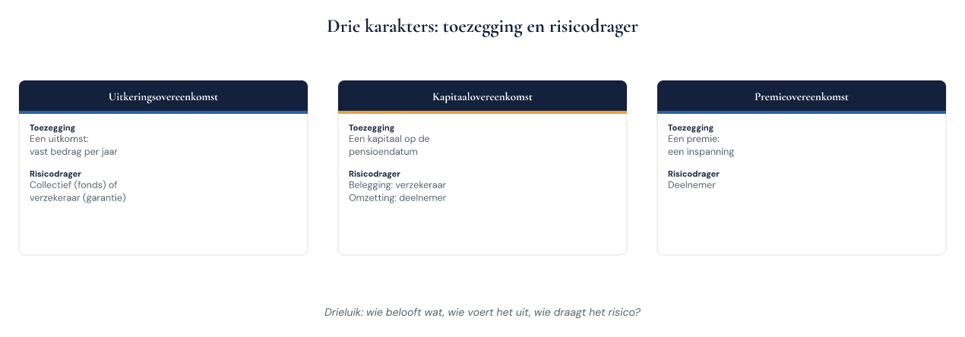
Figuur 3-1 — Drie karakters naast elkaar, met per karakter de toezegging en de risicodrager
Toets het steeds met het drieluik uit deel 1: bij een uitkeringsovereenkomst belooft de werkgever een uitkomst, bij een premieovereenkomst een inspanning. Dat verschil bepaalt alles wat erna komt.

3.3 De progressieve premiestaffel
In een klassieke premieovereenkomst is de premie leeftijdsafhankelijk: een percentage van de pensioengrondslag dat oploopt met de leeftijd, bijvoorbeeld van circa 8% in de klasse 20-24 jaar tot circa 26% in de klasse 65 en ouder. Dit heet een staffel.
De redenering erachter is zuiver rekenkundig. Bij een uitkeringsdoel — “iedereen bouwt per jaar evenveel pensioen op” — heeft een jonge deelnemer minder geld nodig dan een oude, omdat zijn inleg langer rendeert. De staffel maakt de premie actuarieel gelijkwaardig aan een gelijke jaarlijkse opbouw. Fiscale staffels werden vastgesteld op basis van een rekenrente; hoe lager de rekenrente, hoe hoger de staffel.
Voor de werkgever heeft dit een gevolg dat vaak wordt onderschat: de pensioenlast stijgt met de gemiddelde leeftijd van het personeelsbestand, ook zonder dat er iets aan de regeling verandert. Van Doorn Techniek merkte dat: dezelfde regeling kostte in 2016 minder dan in 2026, zonder dat er iemand bij was gekomen.
Onder de Wtp verdwijnt de leeftijdsafhankelijke premie. Iedereen krijgt hetzelfde premiepercentage: een vlakke premie. Dat is de kern van de gelijke-premie-gedachte en tegelijk de bron van het hele overgangs- en compensatievraagstuk, want wie halverwege zijn loopbaan overstapt van een staffel naar een vlakke premie, mist het hoge deel van de staffel dat hij “tegoed” had. Deel 6 en 7 werken dit uit.

3.4 Wat blijft er over onder de Wtp?
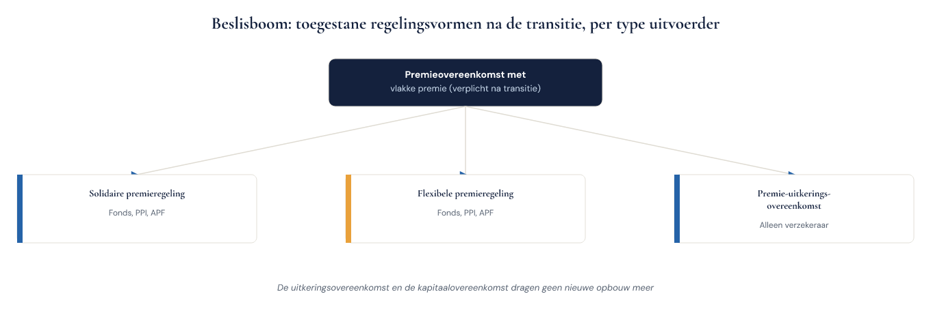
Figuur 3-2 — Beslisboom — welke regelingsvormen zijn na de transitie nog toegestaan, per type uitvoerder
Vanaf het moment van overstappen, en uiterlijk per 1 januari 2028, is de premieovereenkomst met vlakke premie de standaard. Er zijn drie verschijningsvormen.

3.4.1 De solidaire premieregeling
Alle deelnemers betalen dezelfde premie. Het totale vermogen wordt collectief belegd; ieder krijgt een persoonlijk voor de uitkering gereserveerd vermogen toegewezen. Rendementen en risico’s worden aan de persoonlijke vermogens toebedeeld volgens vooraf vastgestelde toedelingsregels, waarbij leeftijdsgroepen verschillend meedelen in het beschermings- en overrendement.
Kenmerkend:
- verplichte solidariteitsreserve, gevoed uit premie of overrendement, waarmee schokken worden gedempt en risico’s tussen generaties worden gedeeld;
- collectieve uitvoering van het beleggingsbeleid, geen individuele beleggingskeuze;
- de uitkering beweegt mee met het resultaat, gespreid over meerdere jaren;
- vooral gekozen door bedrijfstakpensioenfondsen.
Bpf T&I kiest deze vorm.

3.4.2 De flexibele premieregeling
Ook hier: gelijke premie voor iedereen, en een persoonlijk pensioenvermogen. Het verschil zit in de mate van individualiteit:
- de deelnemer belegt in een lifecycle en kan doorgaans kiezen uit risicoprofielen;
- er is geen verplichte solidariteitsreserve, maar er kán een risicodelingsreserve zijn;
- op de pensioendatum kiest de deelnemer tussen een vaste of een variabele uitkering;
- gebruikelijk bij verzekeraars, PPI’s en bij fondsen die dichter bij individuele keuzevrijheid willen blijven.

3.4.3 De premie-uitkeringsovereenkomst
Een variant die uitsluitend door verzekeraars mag worden aangeboden. De ingelegde premie wordt tijdens de opbouwfase direct omgezet in een aanspraak op een uitkering; de deelnemer bouwt dus geen kapitaal op dat op pensioendatum nog moet worden omgezet, maar koopt gaandeweg pensioen in.
Waarom alleen verzekeraars? Omdat het inkopen van een gegarandeerde uitkering het overnemen van langleven- en renterisico betekent, en dat is precies wat een verzekeraar onder Solvency II met kapitaal mag en moet afdekken. Een fonds kent die constructie niet en een PPI mag geen verzekeringstechnisch risico dragen.
Voor wie is dit aantrekkelijk? Voor werkgevers en deelnemers die zekerheid boven verwacht rendement stellen. De prijs is lager verwacht pensioen: zekerheid kost rendement. Deel 12 en 13 werken de productkant uit.

3.5 Solidair versus flexibel: waar zit het echte verschil?
 | Solidaire premieregeling | Flexibele premieregeling
Premie | vlak | vlak
Vermogen | persoonlijk gereserveerd, collectief belegd | persoonlijk, in lifecycle
Beleggingskeuze deelnemer | nee | doorgaans ja
Verplichte reserve | solidariteitsreserve | optionele risicodelingsreserve
Toedeling resultaat | via toedelingsregels per leeftijdsgroep | via lifecycle-allocatie
Uitkering | variabel, gespreid | keuze vast of variabel
Typische uitvoerder | bedrijfstakpensioenfonds | verzekeraar, PPI, sommige fondsen
Een veelgemaakte denkfout is dat solidair “collectief” is en flexibel “individueel”. Beide werken met een persoonlijk vermogen. Het verschil zit in hoe het resultaat wordt verdeeld en in wie de beleggingsbeslissing neemt — niet in de vraag of er een eigen potje is.
Een tweede denkfout: dat de solidaire regeling zekerder zou zijn. Zij is stabieler — schokken worden gespreid en gedempt — maar niet gegarandeerd. Wie zekerheid wil in de zin van een gegarandeerd bedrag, komt uit bij de premie-uitkeringsovereenkomst of bij een vaste uitkering na aankoop.

3.6 De keuze tussen de vormen
De keuze wordt gemaakt door de arbeidsvoorwaardelijke partijen, niet door de uitvoerder. Praktisch spelen deze overwegingen:
- Draagvlak en cultuur. In sectoren met een sterke collectieve traditie ligt solidair voor de hand.
- Beschikbaarheid. Niet elke uitvoerder biedt beide vormen aan; een kleine werkgever kiest feitelijk uit de proposities die de markt hem biedt.
- Deelnemersbestand. Bij een jong bestand met hoog verloop weegt individuele keuzevrijheid zwaarder; bij een oud bestand weegt stabiliteit van de uitkering zwaarder.
- Uitvoeringskosten en communicatielast. Keuzevrijheid betekent keuzebegeleiding, en die is wettelijk genormeerd (deel 17).
Voor de dagelijkse praktijk van een verzekerde regeling is de keuze vaak eenvoudiger dan de literatuur suggereert: verzekeraars en PPI’s bieden overwegend de flexibele premieregeling aan, met de premie-uitkeringsovereenkomst als zekerheidsvariant.

3.7 Typeren: de eerste analysevraag
Bij het typeren van een regeling let je op vier signalen in de documenten:
- 1. Staat er een opbouwpercentage? (bijvoorbeeld 1,738%) → uitkeringsovereenkomst.
- 2. Staat er een premiepercentage per leeftijdsklasse? → premieovereenkomst met staffel, dus niet Wtp-conform.
- 3. Staat er één premiepercentage voor alle deelnemers? → premieovereenkomst met vlakke premie; controleer daarna de fiscale grens en het nabestaandenpensioen voordat je “Wtp-conform” concludeert.
- 4. Staat er een gegarandeerd kapitaal op einddatum? → kapitaalovereenkomst, oud product.
Let op de valkuil bij signaal 3: een vlakke premie is een noodzakelijke maar geen voldoende voorwaarde voor Wtp-conformiteit. Een regeling met een vlakke premie van 40% zit boven de fiscale grens; een regeling met een diensttijdafhankelijk nabestaandenpensioen voldoet niet aan het nieuwe kader. Deel 5 zet de volledige toets.

3.8 De casus getypeerd
Regeling | Type | Wtp-conform?
Van Doorn Techniek bij Meridiaan, staffel 8–26% | premieovereenkomst, progressief | nee
Bpf T&I tot en met 2026 | uitkeringsovereenkomst (middelloon) | nee
Bpf T&I vanaf 1 januari 2027 | solidaire premieregeling | ja
Delta Chemie, gesloten middelloonregeling | uitkeringsovereenkomst | nee
Delta Chemie, nieuwe instroom bij PPI, 13% vlak | flexibele premieregeling | vermoedelijk ja, mits binnen de grenzen
Oude polis van een medewerker uit 1998, gegarandeerd kapitaal | kapitaalovereenkomst | nee — maar het is een premievrije aanspraak
De laatste regel verdient aandacht. Een premievrije aanspraak uit een oud contract is geen lopende regeling: er wordt niets meer opgebouwd. De Wtp-eisen zien op opbouw. Bestaande, premievrije aanspraken hoeven niet te worden omgezet — tenzij een fonds invaart, en dan gebeurt dat juist wél. Dat verschil tussen “opbouw” en “bestaande aanspraken” is het scharnierpunt van deel 5 en deel 16.

3.9 Kernbegrippen
Begrip | Betekenis
Uitkeringsovereenkomst | Toezegging van een uitkering (eindloon, middelloon)
Kapitaalovereenkomst | Toezegging van een kapitaal op einddatum
Premieovereenkomst | Toezegging van een premie-inleg
Staffel | Leeftijdsafhankelijk, oplopend premiepercentage
Vlakke premie | Eén premiepercentage voor alle leeftijden
Solidariteitsreserve | Verplichte collectieve buffer in de solidaire premieregeling
Risicodelingsreserve | Optionele buffer in de flexibele premieregeling
Lifecycle | Beleggingsmix die met het naderen van de pensioendatum defensiever wordt
Premie-uitkeringsovereenkomst | Directe inkoop van aanspraken tijdens de opbouw; alleen bij verzekeraars

3.10 Samenvatting
- De wet typeert naar wat is toegezegd: een uitkering, een kapitaal of een premie.
- De progressieve staffel was rekenkundig verdedigbaar bij een uitkeringsdoel; onder de Wtp vervalt zij.
- Er blijven drie vormen over: solidaire premieregeling, flexibele premieregeling en — alleen bij verzekeraars — de premie-uitkeringsovereenkomst.
- Solidair versus flexibel verschilt in toedeling, reserve en beleggingskeuze, niet in het bestaan van een persoonlijk vermogen.
- Een vlakke premie is noodzakelijk maar niet voldoende om een regeling Wtp-conform te noemen.
- De Wtp-eisen gaan over nieuwe opbouw; bestaande premievrije aanspraken volgen een eigen route.
Doorkijk naar deel 4. Nu je een regeling kunt typeren, komt de vraag wie hem mag uitvoeren. Verplichtstelling, werkingssfeer en vrijstelling bepalen of een werkgever überhaupt de vrijheid heeft om bij een verzekeraar te verzekeren — of dat hij verplicht in een bedrijfstakpensioenfonds zit.

